Projektname

Projektleitung: Olivier Winkler

Betreuer: Stephanie Ramseyer

Datum: 10.01.18

Firma: login Berufsbildung AG

# Abstract (Kurzbeschreibung)

Inhaltsverzeichnis

1 Abstract (Kurzbeschreibung) 1

1.1 Einführung 3

1.2 Funktionale Anforderungen 3

1.2.1 Umfang 3

1.2.2 GUI 3

1.2.3 CSS 3

1.3 Nichtfunktionale Anforderungen 3

1.3.1 Kompatibilität 3

1.3.2 Rechtliches 3

1.3.3 Benutzbarkeit 4

1.4 Lieferumfang 4

1.4.1 Webseite 4

1.4.2 Dokumentation 4

2 Projektbeschreibung 5

3 Zielsetzung 5

4 Sitemap 5

4.1 Kontakt.html 5

4.2 Home.html 5

5 Menüstruktur 5

5.1.1 Variante A 5

5.2 Lösungsbewertung 6

6 Layouts 7

6.1 Layout 1 7

6.2 Layout 2 7

7 Fazit 8

A.1 Ressourcen 9

A.1.1 Bilder 9

Abbildungsverzeichnis

Abbildung 3: Layout Tabelle 7

Lastenheft (Aufgabenstellung)

## Einführung

Für das Modul Webentwicklung ist eine Webseite zu erstellen. Dabei darf das Thema frei gewählt werden. Während der gesamten Dauer des Moduls wird im Rahmen des Projektmanagements diese Dokumentation vervollständigt. Wichtig ist, dass am Ende des Moduls eine Webseite mit statischen Inhalten präsentiert werden kann, welche folgende Anforderungen erfüllt:

## Funktionale Anforderungen

### Umfang

* Mindestens 5 Seiten
* Kontaktformular ohne Formularverarbeitung, mindestens ein Pflichtfeld.
* Impressum mit Quellenangaben

### GUI

Für den Benutzer muss eine einfache Benutzerführung erstellt werden. Dazu müssen alle Webseiten des Projekts sinnvoll gegliedert werden, damit eine klar ersichtliche und benutzerfreundliche Navigation erstellt werden kann. Für jedes Grundlayout ist jeweils ein Mockup für Desktopversion und Mobileversion zu erstellen.

### CSS

Die Webseite darf ausschliesslich mit CSS formatiert werden. Dabei müssen alle Elemente in externen CSS Dateien ausgelagert werden.

### Clientseitige Validierung

Das vorgegebene Kontaktformular muss eine clientseitige Validierung enthalten.

## Nichtfunktionale Anforderungen

### Validierung

HTML 5 und CSS >= 2 müssen nach W3C validiert sein.

### Kompatibilität

Der Webauftritt soll mit Firefox, Chrome und Internet Explorer (aktuellste Versionen) keine wesentlichen Darstellungsunterschiede aufweisen.

### Farbschema

Ein fünffarbiges Farbschema soll in der Dokumentation definiert und in die Endlösung integriert werden.

### Schriftarten

Maximal zwei Schriftarten sollen in der Dokumentation definiert und in die Endlösung integriert werden.

### Grafiken

Die Aussagekraft von Textinhalten der Endlösung soll durch Einsatz von Grafiken erhöht werden.

### Rechtliches

Wer Internetseiten erstellt, muss die rechtlichen Rahmenbedingungen kennen. Das wichtigste Recht dabei ist das Urheberrecht. Es schütz das geistige Eigentum eines Urhebers. Wer seine Webseite veröffentlicht (z.B. im Internet) muss daher seine Rechten und Pflichten kennen. Zum Beispiel ist es nicht erlaubt Bilder die auf Google gefunden wurden auf der eigenen Webseite zu verwenden.

Darum bietet zum Beispiel Google die Möglichkeit unter „Erweiterte Suche“ > „Nutzungsrechte“ > „kostenlos zu nutzen oder weiterzugeben – auch für kommerzielle Zwecke“ Bilder zu filtern.

Im Projekt dürfen nur Inhalte verwendet werden, die kostenlos weitergegeben werden können. Im Internet gibt es dazu verschiedene Fotogalerien in denen Fotographen ihre Bilder unter gewissen Umständen freigeben:

<http://www.flickr.com/creativecommons/>

Meistens wird eine Namensnennung vorgeschrieben. **Darum muss jedes Webprojekt eine Impressumseite enthalten auf der die Urheber genannt werden**. Auf dieser Seite werden vor allem Urheber der Bilder genannt, wo der Urheber nicht unter das Bild geschrieben werden kann. Das ist zum Beispiel bei CSS Designs der Fall.

## Lieferumfang

Am Ende des Projekts wird eine **ZIP-Datei** mit folgendem Inhalt abgegeben:

### Webauftritt

Alle HTML, CSS und evtl. Javascript Dateien inkl. benötigten Ressourcen. Alle Skripts funktionieren und die Inhalte (Texte, Bilder, usw.) werden korrekt dargestellt.

### Dokumentation

Die Dokumentation (dieses Dokument) ist vollständig ergänzt worden. Alle geforderten Inhalte sind so beschrieben, dass eine andere Person das Projekt später weiterführen könnte. Beispielinhalte (gelb eingefärbt) existieren nicht mehr.

# Zielpublikum

Für wen ist der Webauftritt gedacht? Wie alt ist das Zielpublikum? Um welche Tageszeiten wird das Zielpublikum auf die Webseite gehen?

# Zielsetzung

Welche Ziele muss das Produkt am Schluss erfüllen?

# Sitemap

## Kontakt.html

Name, Adresse, E-Mail, Telefonnummer und Fax werden übersichtlich aufgeführt. Eine Googlemaps zeigt den Standort an. Ein Formular zur Kontaktaufnahme steht zur Verfügung. Das Formular weist folgende Felder auf:

Name, Nachname, E-Mail, Text, Send-Knopf

## Home.html

…

# Mockups

Zu jedem Layout muss ein eine Grosse (Desktop) und kleine (Mobile) Version in Form eines Mockups vorhanden sein. Die untenstehenden Layouts sind nur Beispiele und können gelöscht werden.

## Layout 1

Folgende Seiten werden mit diesem Layout umgesetzt:

* Produkte
* Team

### Gross

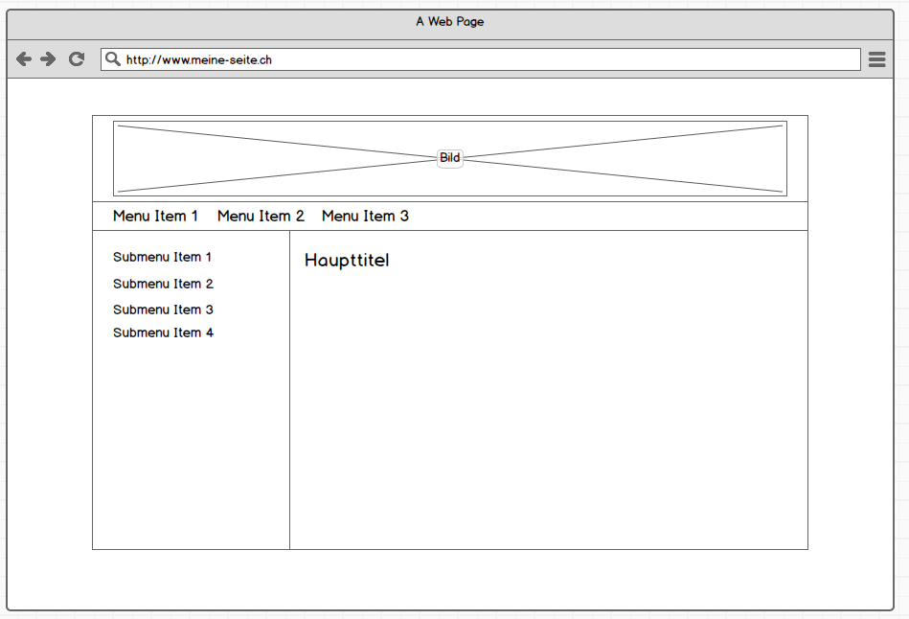

### Klein

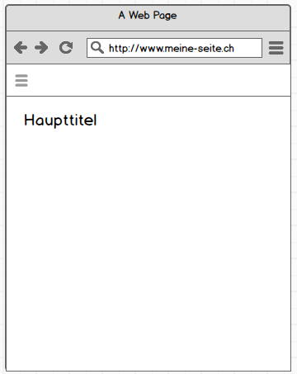

Bei dieser Version wird das Menu erst angezeigt, wenn auf geklickt wird

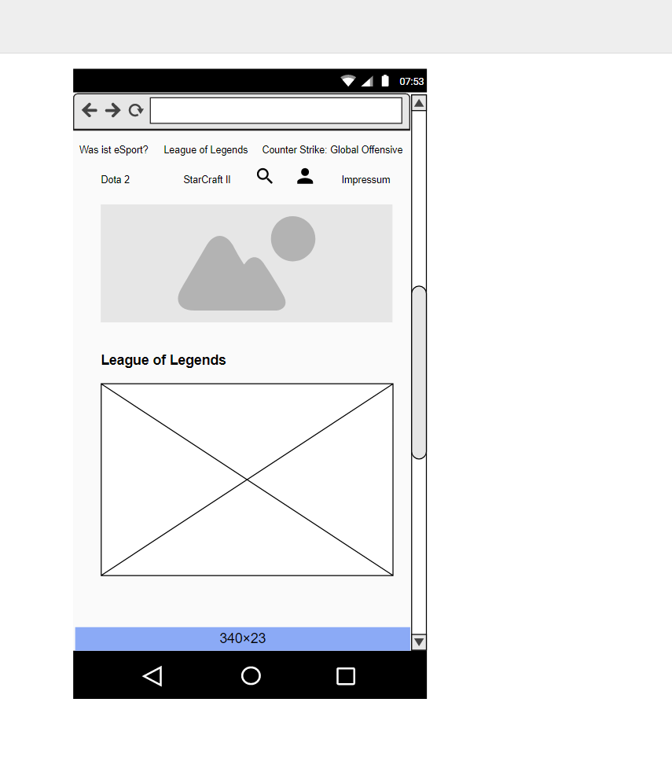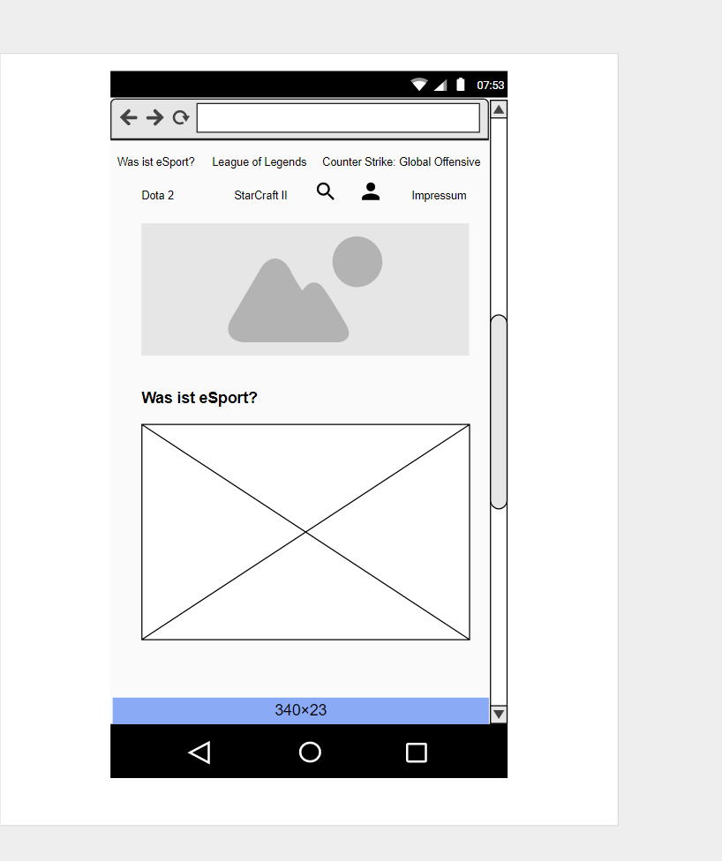

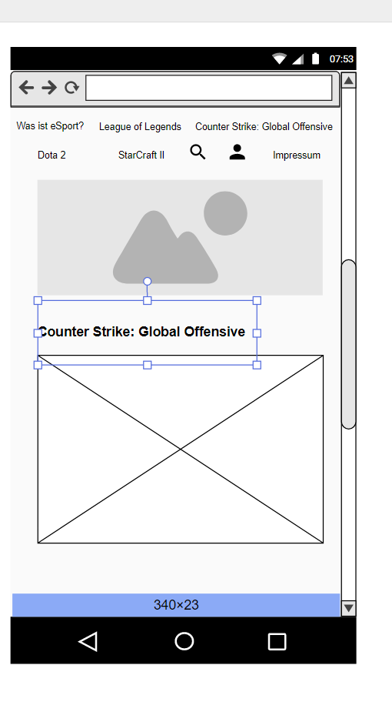

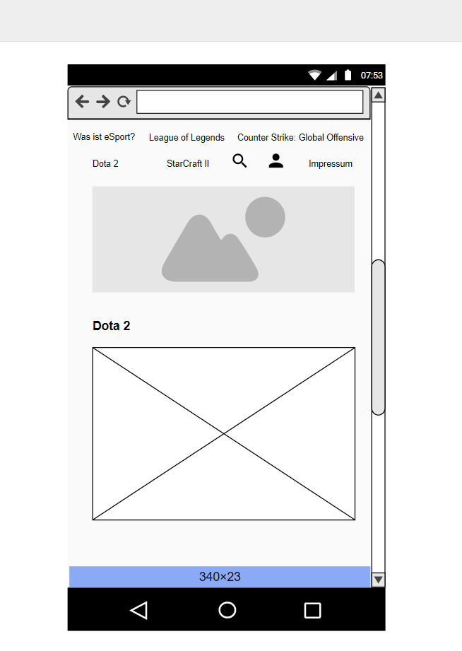

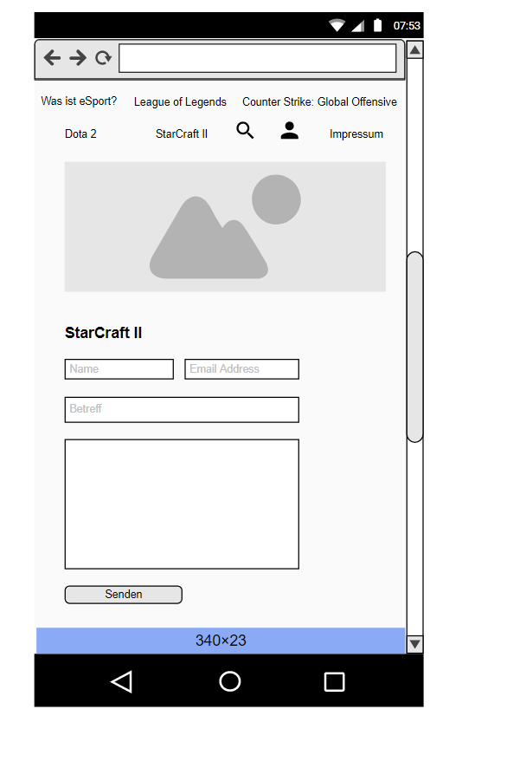

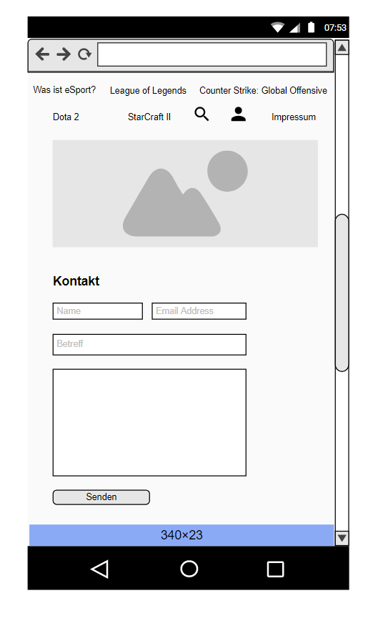

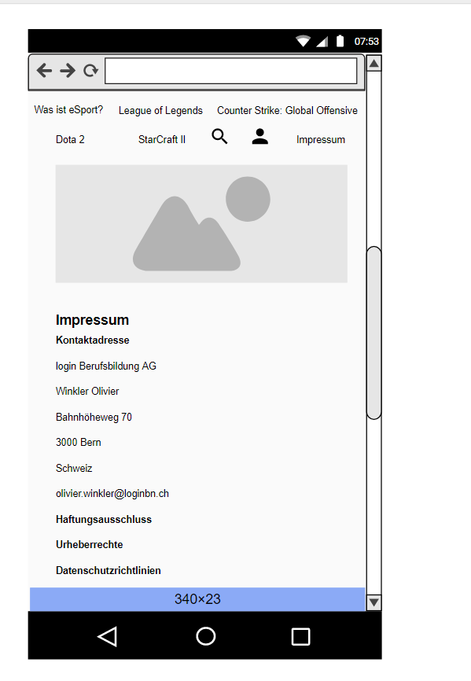

## Layout 2

…

# Farbschema

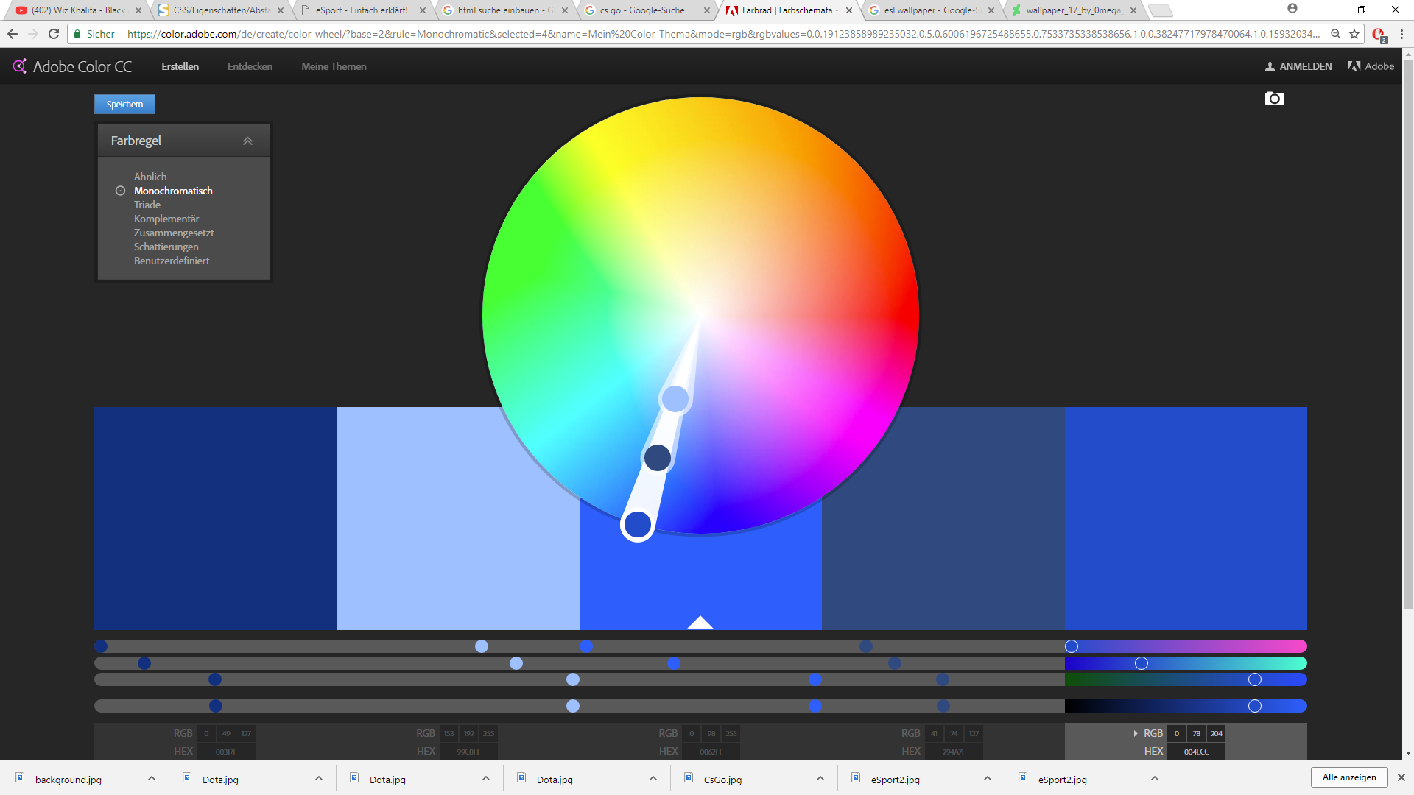

Dieses Farbschema von https://color.adobe.com wird in der Endlösung integriert.

# Schriftarten

## Schriftart 1

Wird für alle Titel verwendet

## Schriftart 2

Wird für alles andere als Titel verwendet.

# Fazit

Hier kommt eure Reflexion zum Projekt.

* Was lief gut/schlecht?
* Hast du deine Ziele erreicht?
* Wie bist du mit dem Endergebnis zufrieden?
* Was hast du gelernt?
* Was würdest du nächstes Mal anders machen?
* Usw.

* 1. Ressourcen
     1. Bilder

In folgenden Galerien sind Bilder verfügbar, die unter gewissen Bedingungen für das Projekt verwendet werden können. Die jeweiligen Nutzungsrechte können für jedes Bild verschieden sein und müssen entsprechend geprüft werden.

[search.creativecommons.org](http://search.creativecommons.org/)  
Allows you to search google and flickr for creative commons images, and several other search providers for non-image based content (try attaching "image of" or "stock photo" to your search terms.

[images.google.com](http://images.google.com/)  
Click on "advanced image search" and then select for the "Usage Rights" dropdown, ALWAYS confirm that the images you find are actually licensed as you selected.

[commons.wikimedia.org](http://commons.wikimedia.org/)  
more than 10 million categorized, photos, illustrations, footage, sound bytes etc.

[flickr.com/creativecommons](http://www.flickr.com/creativecommons/)  
More than 100 million CC licensed images from the popular photo sharing site (15 million with the most flexible "attribution only" license).

[geograph.org.uk](http://www.geograph.org.uk/)  
contributors submit images covering locations all over the uk sorted on ordiancesurvey map references.

[everystockphoto.com](http://everystockphoto.com/)  
Search a selection of free images sites, the license selector in advanced search allows you to filter by creative commons and other free license types.

[creativity103.com](http://creativity103.com/)  
unusual selection of textures, backdrops and abstract photos and illustration

[animalphotos.info](http://animalphotos.info/)  
Specialist collection of animal photos, well categorized.

[carpictures.cc](http://carpictures.cc/)  
A rev-heads wet dream, browse car photos organized by marque and model, sourced from flickr